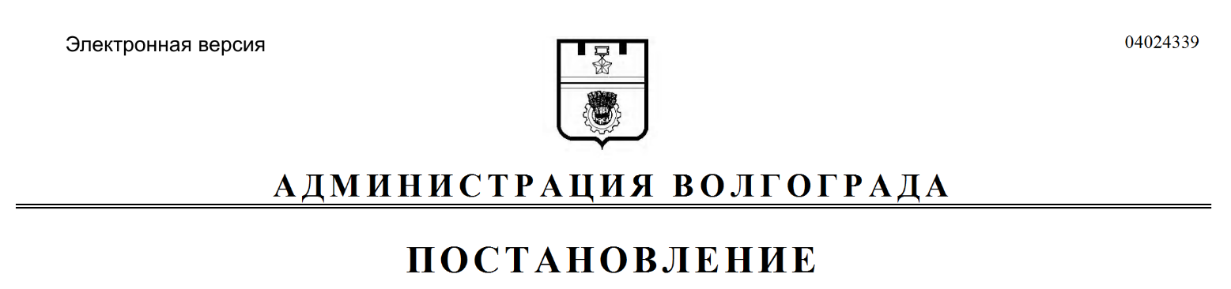
от 06.04.2021 № 317

О предоставлении разрешения на условно разрешенный вид использования земельного участка

Рассмотрев обращение Мавлютова Александра Рашитовича от 26 июня 2019 г. б/н, во исполнение апелляционного определения судебной коллегии Волгоградского областного суда от 12 ноября 2020 г. по административному делу № 2а-1862/2020 (дело № 33а-10579/2020), с учетом протокола публичных слушаний от 20 августа 2019 г., заключения о результатах публичных слушаний от 20 августа 2019 г., рекомендаций комиссии по подготовке проекта Правил землепользования и застройки городского округа город-герой Волгоград от 04 февраля 2021 г., экспертного заключения Федерального бюджетного учреждения здравоохранения «Центр гигиены и эпидемиологии в Волгоградской области» о соответствии санитарно-эпидемиологическим правилам и нормативам проектной документации от 08 августа 2019 г. № 1712, руководствуясь постановлениями администрации Волгограда от 24 июля 2018 г. № 969 «Об утверждении административного регламента предоставления муниципальной услуги «Предоставление разрешения на условно разрешенный вид использования земельного участка или объекта капитального строительства», главы Волгограда от 16 октября 2018 г. № 20-п «О распределении обязанностей в администрации Волгограда», статьей 39 Градостроительного кодекса Российской Федерации, статьями 7, 39 Устава города-героя Волгограда, администрация Волгограда
ПОСТАНОВЛЯЕТ:
1. Предоставить Мавлютову Александру Рашитовичу разрешение на условно разрешенный вид использования земельного участка с кадастровым № 34:34:060010:1113 по ул. Стадионной в Советском районе Волгограда для размещения объекта дорожного сервиса – мойки автомобилей на семь постов.
2. Настоящее постановление вступает в силу со дня его подписания и
подлежит опубликованию в установленном порядке.

И.о. заместителя главы
Волгограда Э.Ю.Петров

